PRESSEINFORMATION

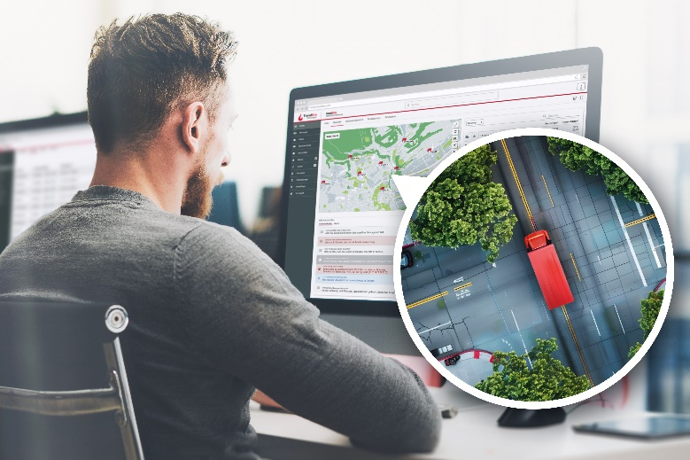

*Mit der Live-Ortung sehen Disponenten den Lkw-Standort ohne zeitliche Verzögerung und können Fahrer beim Auffinden der richtigen Laderampe unterstützen. Quelle: Trendfire – Das Foto kann unter www.logpr.de heruntergeladen werden.*

IAA Transportation 2024 / Telematik

Schneller an der Rampe: Trendfire mit Ortung in Echtzeit

* Live-GPS-Ortung
* Integration von Fahrzeugen mit alternativem Antrieb
* Tourenmodul im Telematikportal weiter ausgebaut
* Geführte Datenerfassung in der Telematik-App
* Alarmsystem mit Automatisierung erweitert
* Komplettes Portfolio mit Hardware aus Deutschland

Böblingen, 1. August 2024 – Der Telematikspezialist Trendfire wird im Rahmen der IAA Transportation (17. bis 22. September) in Hannover seine in Deutschland entwickelten und produzierten modular aufgebauten Lösungen zum Digitalisieren, Analysieren und Automatisieren von Transportprozessen zeigen. Zu den Highlights gehört eine neuartige Live-Ortung, die in Echtzeit die aktuelle Fahrzeugposition anzeigt. Im Telematikportal kann der Disponent damit ohne zeitliche Verzögerung sehen, wie sich das Fahrzeug auf der Karte bewegt. So kann er beispielsweise auf unübersichtlichen Firmengeländen beim Auffinden der richtigen Laderampe helfen.

Außerdem können mit dem Telematiksystem von Trendfire nun auch Fahrzeuge mit Elektroantrieb integriert werden. Weitere Neuheiten und Weiterentwicklungen betreffen das Digitalisieren und Automatisieren alltäglicher Aufgaben. Dazu gehört die weiter verbesserte Datenerfassung über die Telematik-App oder das erweiterte automatisierte Alarmsystem. Nicht zuletzt wurde auch das Tourenmodul im Telematikportal ausgebaut. Trendfire stellt aus in Halle 25 am Stand C43.

Die neue Live-Ortung kann für jedes einzelne Fahrzeug im Telematikportal temporär aktiviert werden. Der Unterschied zur klassischen Fahrzeugortung besteht in der Datenübertragung: Die Ortungsdaten werden über ein M2M-Netzwerkprotokoll (Machine-to-Machine-Kommunikation) gesendet. Gegenüber der Datenübertragung via Mobilfunk hat das den Vorteil, dass die Fahrzeugpositionen ohne Verzögerung in Echtzeit angezeigt werden.

Eine weitere Neuheit bei Trendfire ist, dass jetzt auch Elektrofahrzeuge über das Telematikportal überwacht werden können. Für Fahrzeuge mit LNG-Antrieb war das schon lange möglich. Für die Integration von E-Trucks oder elektrisch angetriebenen Transportern kann wie gehabt deren FMS-Schnittstelle fernausgelesen werden. Die Bewegungs- und Fahrzeugdaten stehen unmittelbar im Telematikportal von Trendfire zur Verfügung. Darüber hinaus arbeitet Trendfire kontinuierlich an der Integration weiterer Fahrzeuge und arbeitet hier mit verschiedenen Trailer-Herstellern zusammen.

Einen weiteren Fokus setzt das Unternehmen auf die Anwenderfreundlichkeit von Telematik-App und -Portal. So werden die Fahrer beim Erfassen von Daten während der Tour Schritt für Schritt geführt und unterstützt. Dieser Prozess wurde weiter verbessert. Disponenten können über das Telematikportal nun noch einfacher Touren bilden und an die Fahrzeuge versenden.

Die neuen Automatisierungslösungen sind eine Weiterentwicklung des bisherigen Produktspektrums: Trendfire rüstet alle Bestandteile des Fuhrparks mit Telematikeinheiten aus und digitalisiert damit die gesamte Transportkette. Das Unternehmen entwickelt und produziert die gesamte Technologie aus einer Hand in Deutschland und gewährt dafür eine fünfjährige Garantie. Zum Portfolio gehört ein Telematikportal, ein GPS-Tracker sowie verschiedene Telematikeinheiten für Zugmaschinen, Motorenwagen, Auflieger und Anhänger. Lösungen für Mitnahmestapler und andere Spezialfahrzeuge runden die breite Palette ab.

Die im Fuhrpark verbauten Geräte liefern automatisch Daten, die vom Telematikportal analysiert werden. Dabei werden zum Beispiel Fahrstile, Lenkzeiten und Regelverstöße, Kühlketten, Fahrstrecken oder Standzeiten ausgewertet. Manuelle Eingriffe sind hier nicht mehr erforderlich. Ein weiterer großer Kundennutzen entsteht durch das Automatisieren weiterer alltäglicher Abläufe: So übernimmt das Telematiksystem von Trendfire auch die Spesenberechnung, das Auslesen von Fahrerkarten und Massenspeichern, das Auswerten von Verstößen oder das Generieren von Belehrungsanschreiben.

*Hintergrund: Trendfire Technologies GmbH*

*Trendfire bietet eine Komplettlösung für Flottenmanagement aus einer Hand, bestehend aus Telematikeinheiten für LKW, Auflieger, Transporter und PKW, einem internetbasierten Telematikportal sowie einer Anwendung für Tablets und Smartphones für Fahrer-Kommunikation und das mobile Auftragsmanagement. Remote Download, Schnittstellen zu allen gängigen Transportmanagement-Systemen und eine automatisierte Spesenabrechnung runden das Angebot ab.*

*Sämtliche Hard- und Softwareprodukte für das umfangreiche Flottenmanagement werden durch eigene Ingenieure am Standort Böblingen in enger Zusammenarbeit mit den Kunden entwickelt und in Süddeutschland produziert. Damit bietet Trendfire als einziger Telematikanbieter aus einer Hand eine selbst entwickelte Komplettlösung mit einer einmaligen Vielfalt an Funktionen in höchster Qualität. Infos unter* [*www.trendfire.com*](http://www.trendfire.com)*.*

Pressekontakte:

|  |  |
| --- | --- |
| Trendfire Technologies GmbH | KfdM – Kommunikation für den Mittelstand |
| Johannes Klietsch  Marketing und Kommunikation  Herrenberger Straße 56  D-71034 Boeblingen  Tel: +49 7031 30488 71  E-Mail: [presse@trendfire.com](mailto:presse@trendfire.com) | Marcus Walter  Schulstraße 29  84183 Niederviehbach  Mobil: 0170 / 77 36 70 5  E-Mail: [walter@kfdm.eu](mailto:walter@kfdm.eu) |